

Diagrama de Clases

Temporis:

Una herramienta accesible para el control y la optimización de nuestro tiempo

Diagrama de Clases

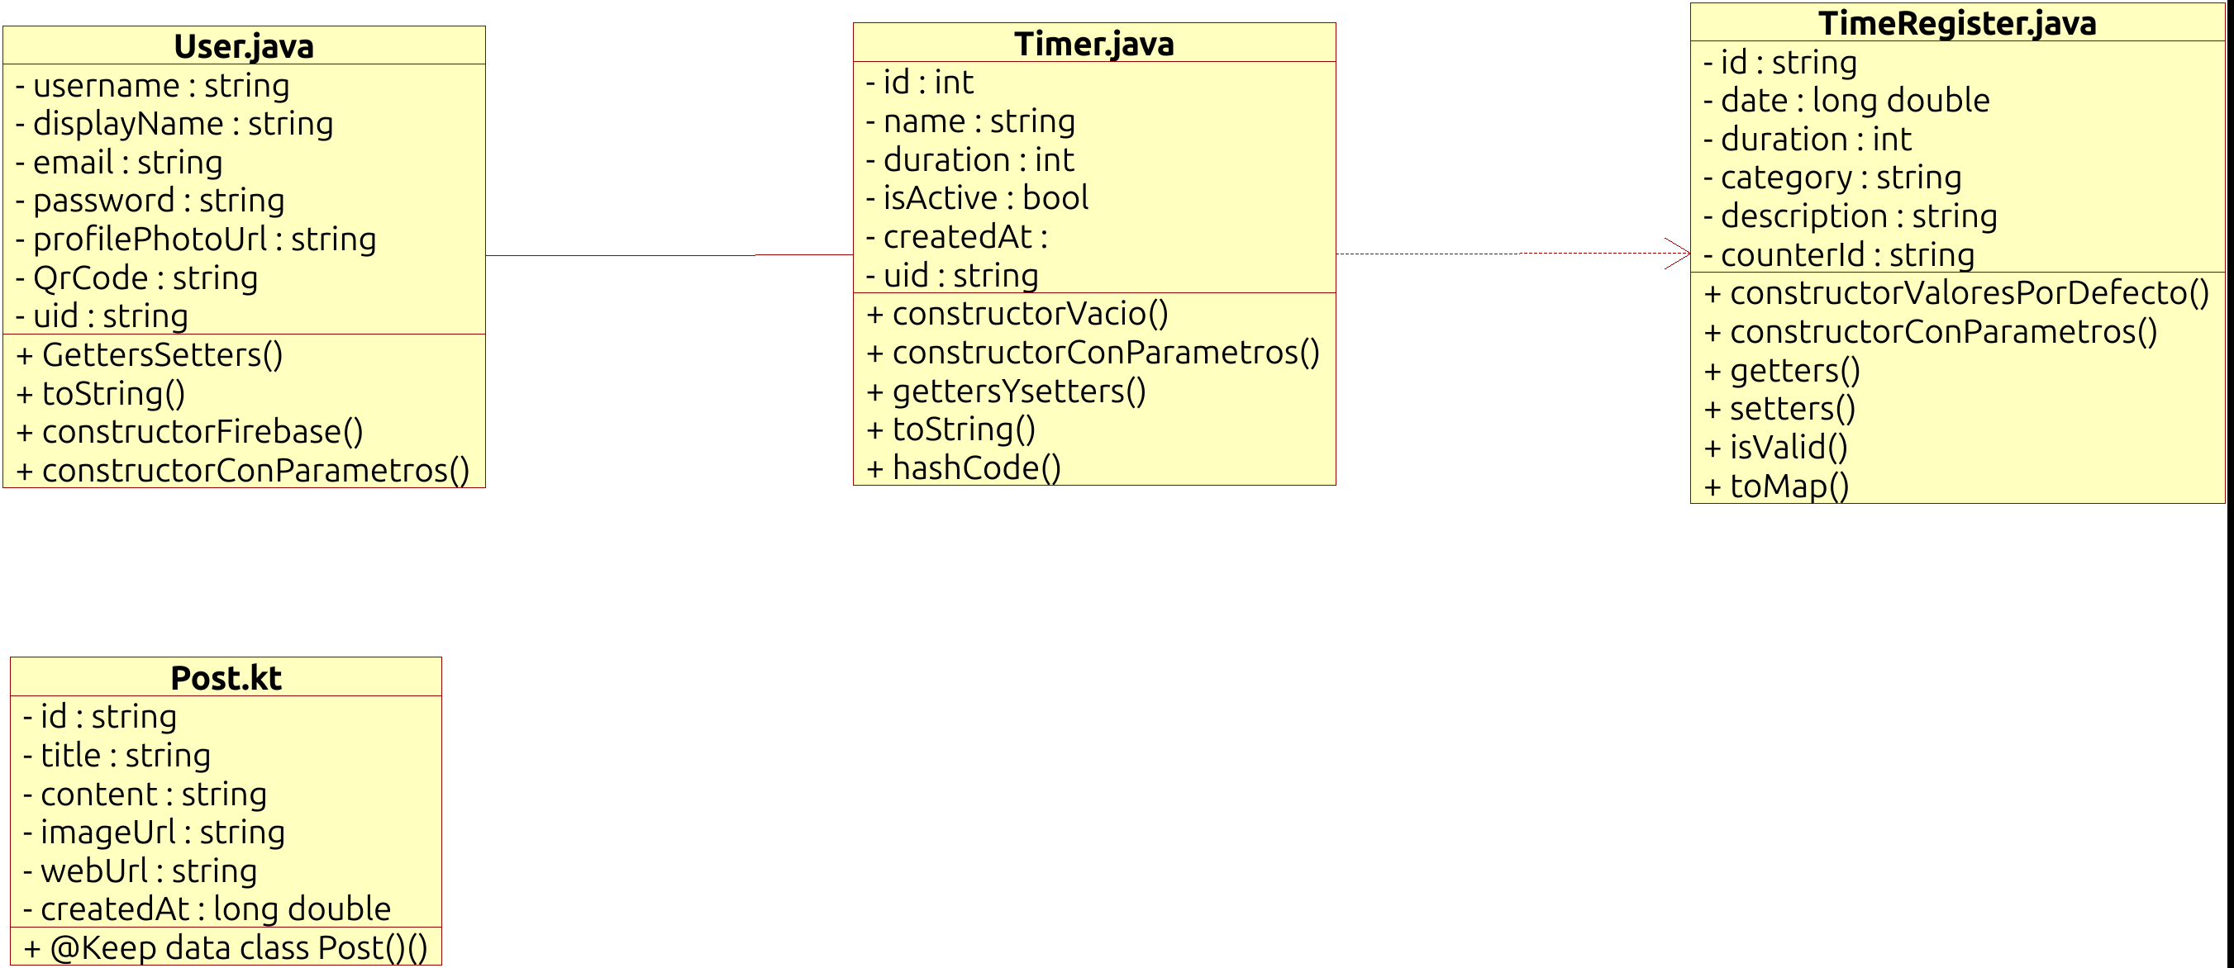

1. Introducción
El presente documento contiene el Diagrama de Clases UML del proyecto Temporis. Este modelo representa la estructura estática del sistema, detallando los atributos, los métodos y las interrelaciones entre los objetos que componen la lógica de negocio de nuestra aplicación para Android.

2. Arquitectura de Clases y Encapsulamiento
El diseño sigue los principios de la Programación Orientada a Objetos (POO), haciendo especial énfasis en el encapsulamiento.

- Atributos Privados (-): La mayoría de los campos de datos se han definido como privados para proteger la integridad de la información, permitiendo su acceso únicamente a través de métodos públicos.
A modo de ejemplo, se presentan los campos o parámetros privados, que se encuentran definidos en la clase User (o Usuario):
private String username, displayName, email, password, profilePhotoUrl, QrCode, uid;
private int rol;

- Métodos Públicos (+): Se detallan los constructores, getters, setters y métodos de utilidad (como toMap()), necesarios en algunas clases (como Timer), para la interacción con Firebase Firestore.

Constructores:
public User() {
public User(String uid, String username, String email, String displayName, String profilePhotoUrl) {
this.uid = uid;
this.username = username;
this.email = email;
this.displayName = displayName;
this.profilePhotoUrl = profilePhotoUrl;
}
this.username = "";
this.displayName = "";
this.email = "";
this.password = "";
this.profilePhotoUrl = "";
this.QrCode = "";
this.uid = "";
this.rol = 0;
}

Métodos de encapsulado[para controlar el acceso] (Getters y setters):
public String getUid() { return uid; }
public void setUid(String uid) { this.uid = uid; }
public String getUsername() { return username; }
public void setUsername(String username) { this.username = username; }
public String getEmail() { return email; }
public void setEmail(String email) { this.email = email; }
public String getDisplayName() { return displayName; }
public void setDisplayName(String displayName) { this.displayName = displayName; }
public String getProfilePhotoUrl() { return profilePhotoUrl; }
public void setProfilePhotoUrl(String profilePhotoUrl) { this.profilePhotoUrl = profilePhotoUrl; }
public String getPassword() { return password; }
public void setPassword(String password) { this.password = password; }
public String getQrCode() { return QrCode; }
public void setQrCode(String qrCode) { this.QrCode = qrCode; }
public int getRol() { return rol; }
public void setRol(int rol) { this.rol = rol; }

Método de impresión:
@Override
public String toString() {
return "User{" +
"username='" + username + '\'' +
"displayName='" + displayName + '\'' +
", email='" + email + '\'' +
", password='" + password + '\'' +
", profilePhotoUrl='" + profilePhotoUrl + '\'' +
", QrCode='" + QrCode + '\'' +
", uid=" + uid +
", rol=" + rol +
/*", decription=" + description +*/
'}';
}

Métodos auxiliares a destacar (Clases Timer y TimeRegister):
@Override
public boolean equals(Object o) {
@Override
public int hashCode() {
return Objects.hash(id, name, duration, isActive, createdAt, uid);
}
if (this == o) return true;
if (!(o instanceof Timer)) return false;
Timer timer = (Timer) o;
return duration == timer.duration &&
isActive == timer.isActive &&
Objects.equals(id, timer.id) &&
Objects.equals(name, timer.name) &&
Objects.equals(createdAt, timer.createdAt) &&
Objects.equals(uid, timer.uid);
}
public Map<String, Object> toMap() {
Map<String, Object> map = new HashMap<>();
map.put("id", id);
map.put("date", date);
map.put("duration", duration);
map.put("category", category);
map.put("description", description);
if (counterId != null) { map.put("counterId", counterId); }
return map;
}

3. Descripción de Relaciones UML

(Hacen referencia al diagrama presentado anteriormente)
Para este diagrama se han implementado las siguientes relaciones:
- Asociación Simple: Conecta la clase User con Timer. Se ha definido una cardinalidad de 1 a N (1..*), indicando que un usuario puede ser propietario de múltiples temporizadores, pero cada temporizador está vinculado a una única cuenta de usuario, mediante su identificador único (uid).
- Asociación de Generación: La clase Timer se relaciona con TimeRegister. Esta relación es clave para el módulo de estadísticas, ya que cada sesión de tiempo finalizada una instancia (de un objeto de “registro de tiempo”), y este resulta necesario para su persistencia de los datos en la nube.
- Clase Independiente (Post): La clase Post (desarrollada en Kotlin) se mantiene como una entidad de consulta para el “sección” de noticias/recursos. Dicha clase solamente realiza la lectura de datos cargados desde/alojados en Firebase Firestore. Y a su vez, esta demuestra la capacidad del proyecto, para manejar modelos de datos interoperables entre Java y Kotlin, ya que ambos lenguajes resultan altamente compatibles. PD: Kotlin viene a ser un “derivado” del lenguaje Java.

4. Justificación del Diseño
El diagrama refleja fielmente el código fuente alojado en el repositorio de Github (https://github.com/kevinzamoraa/Temporis-Final_Project-DAM/). Se ha priorizado una estructura limpia, mediante la metodología de Codigo Límpio o Clean Code, que facilite el mantenimiento futuro y la implementación de nuevas funcionalidades, como: la "Categorización avanzada" o los "Objetivos diarios", sin necesidad de reestructurar o modificar (en exceso) las “clases base”.

